ПРИЛОЖЕНИЕ
к решению городской Думы Краснодара
от 29.05.2023 № 57 п. 7

СХЕМА
корректируемой красной линии
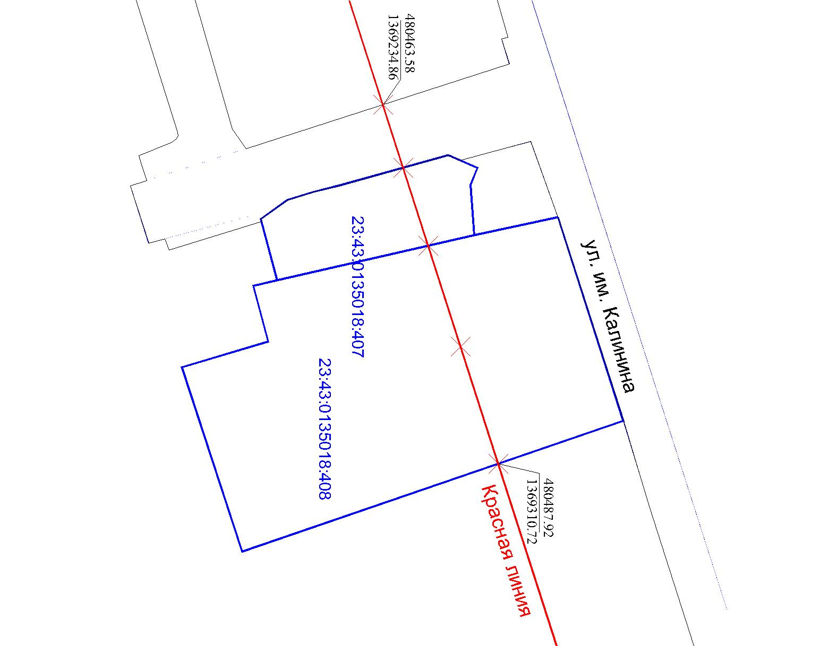

Каталог координат
(отменяемая красная линия)
п/п № | X | Y
1 | 480463.58 | 1369234.86
2 | 480487.92 | 1369310.72
Условные обозначения:

- граница участка
- красная линия
- существующая (корректируемая)
красная линия, подлежащая отмене

